**mf01 Donner la liste des noms des jeunes trader et leurs classe actifs ; où jeune si moins de 5 ans d'expérience.**

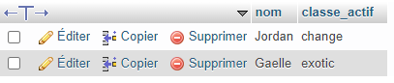

**mf02 Donner la liste des différentes classes d’actifs de l’équipe 1**

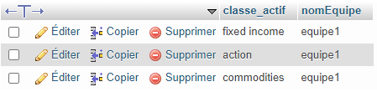

**mf03 Donner toutes les informations sur les traders commodities**



**mf04 Donner la liste des classes d’actifs des traders de plus de 20 ans d'expérience.**



**mf05 Donner la liste des noms des traders ayant entre 5 et 10 ans d'expérience (bornes incluses).**

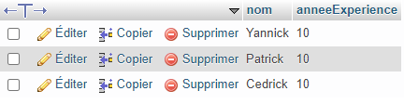

**mf06 Donner la liste des classes d’actifs commençant par « ch » (e.g. change...)**



**mf07 Donner la liste des noms des équipes utilisant l’arbitrage statistique**

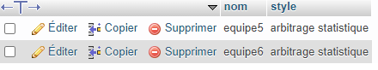

**mf08 Donner la liste des noms des équipes dont le chef est Smith.**

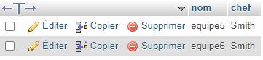

**mf09 Donner la liste des transactions triés par ordre alphabétique.**

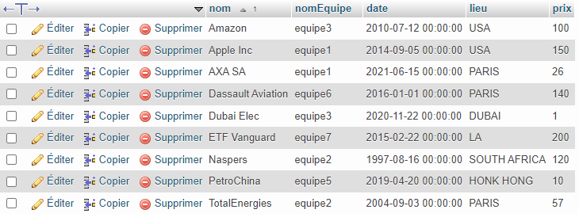

**mf10 Donner la liste des transactions se déroulant le 20 Avril 2019 à HongKong**



**mf11 Donner la liste des marchés ( lieux) où le prix est supérieur à 150 euros.**



**mf12 Donner la liste des transactions se déroulant à Paris pour moins de 50 euros.**



**mf13 Donner la liste des marchés ( lieux) ayant eu lieu en 2014.**



**Multi-tables, avec jointures**

**mmtj01 Donner la liste des noms et classes d’actifs des traders ayant plus de 3 ans d'expérience et faisant partie d'une équipe de style arbitrage statisque. On affichera par ordre alphabétique sur les noms.**



**mmtj02 Donner les différents marchés(lieux), triés par ordre alphabétique, des transactions effectuées dans l'équipe du chef Smith avec un prix inférieur à 20.**



**mmtj03 Donner le nombre de marchés sur lesquels intervenaient les traders de style Market Making en 2021.**



**mmtj04 Donner le prix moyen des actifs des traités par les traders market maker par zone géographique de transaction**

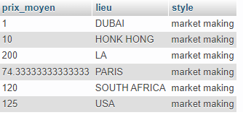

**mmtj05 Donner la liste des classes d’actifs des traders qui ont effectué des transactions le 1ER Janvier 2016 sous le management de monsieur Smith**



**mmtj21 Donner le nombre moyen d'années d'expérience des traders d’action par style de stratégie d’équipe**

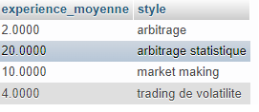

# **Multi-tables, sans jointures**

**mmts01 Donner la liste des noms et classes d’actifs des traders ayant plus de 3 ans d'expérience et faisant partie d'une équipe de style arbitrage statistique. On affichera par ordre alphabétique sur les noms.**



**mmts02 Donner les différents marchés(lieux), triés par ordre alphabétique, des transactions effectuées dans l'équipe du chef Smith avec un prix inférieur à 20.**



**mmts03 Donner le nombre de marchés sur lesquels sont intervenus les traders de volatilite en 2015**.



**mmts04 Donner le prix moyen des actifs des traités par les traders market maker par zone géographique de transaction**



**mmts05 Donner la liste des classes d’actifs des traders qui ont effectué des transactions le 1ER Janvier 2016 sous le management de monsieur Smith**

